*Recurs compartit per la Comunitat de www.asociacionnordstrom.com
Autor: Carlos Crespo Campos
El reg tradicional a l’Horta d’Alacant

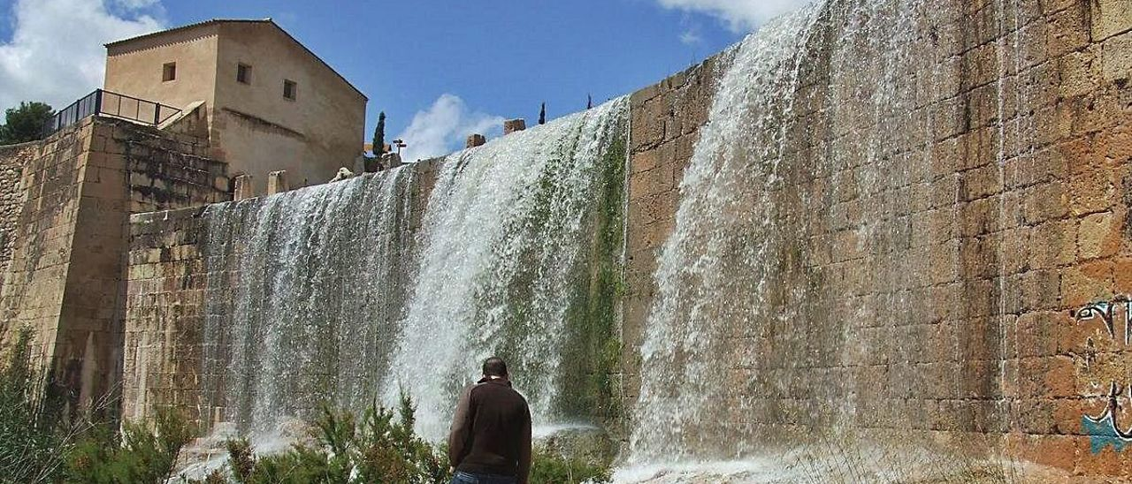
El cultiu de l’Horta d’Alacant va ser possible gràcies a un seguit d’infraestructures que duien l’aigua des del riu Montnegre fins als camps de la Condomina, Sant Joan i Mutxamel.
Aquest sistema de regadiu té el seu origen en els temps dels romans, dels quals ja coneixem séquies, com la dels Enamorats, que venia des d’un poc més amunt de l’actual pantà de Tibi fins a Sant Joan, així com altres infraestructures escampades per tota l’horta. Els àrabs van perfeccionar i incrementar el sistema i es creu que els cristians van fer-lo servir com a base del sistema de regadiu que va estar en funcionament fins al 1990.
Aquest sistema es va regular per un règim on el dret consuetudinari era la base. La ciutat d’Alacant era la capçalera de l’administració, cura i d’aplicar justícia en els casos d’incompliment: Mutxamel, Sant Joan i el Campello formaven part del seu terme municipal. Fins a mitjans del segle XIX no es va publicar un Reglament per a regular el reg de l’Horta d’Alacant i creant-se el Sindicat de Reg.
Sabeu el nom o noms del riu d’on provenen les aigües de reg?
Per quins termes municipals passa eixe riu?
Coneixeu quines són les infraestructures principals que donen vida a aquest sistema de regadiu?
Sabeu què era el Mercat de l’Aigua?
Heu sentit parlar del Tribunal d’Aigües?
La llengua de l’Horta com ho era també a Alacant, era el valencià, però, sabíeu que va crear un vocabulari propi que és general a tot el valencià?
*Repostes
Sabeu el nom o noms del riu d’on provenen les aigües de reg?
És el riu Montnegre, també conegut com a Monnegre. El curs alt, d’Onil, on naix, fins a la presa del pantà de Tibi es coneix com a Riu Verd. El curs mitjà, des del pantà fins a l’assut de Sant Joan es coneix com a Montnegre. D’ací a El Campello, on desemboca, es coneix com a riu Sec. Aquest nom es degut al gran aprofitament de les seues aigües per a regadiu i boca i el clima que l’asseca amb facilitat, arribant a la costa moltes vegades sec.
Per quins termes municipals passa eixe riu?
Onil, Castalla, Tibi, Xixona, Alacant, Mutxamel, Sant Joan d’Alacant i el Capello.
Coneixeu quines són les infraestructures principals que donen vida a aquest sistema de regadiu?
El més conegut és el pantà de Tibi, construït entre 1580 i 1594.
L’assut de Mutxamel o assut Vell, documentat des de 1377.
L’assut de Sant Joan o assut Nou, es documenta a finals del segle XIV. Es construeix per captar les aigües de les avingudes sobtades per períodes plujosos que no podia retenir el de Mutxamel i poder aprofitar-les.
La séquia major, és l’eix vertebrador de l’Horta i fins i tot localitats com Mutxamel, Sant Joan i Benimagrell deuen en part la seua fesomia a haver-se adaptat al seu recorregut.
Séquia de Gualeró, construïda al mateix temps que l’Assut de Sant Joan per conduir les aigües que aquell recull.
Després vindrien els braçals, les filloles i ramals, que anirien naixent els uns dels altres. El Pantanet, construït el 1842. També infraestructures com els molins.L’assut del Campello, construït entre 1840 i 1843, avui quasi desaparegut.
Sabeu què era el Mercat de l’Aigua?
Des dels seus inicis a l’Horta d’Alacant es podia vendre el dret a posseir aigua sense tindre terres. Això generava especulació ja que aquests propietaris després la podien vendre a convinença als posseïdors de terres. En teoria només es podia fer amb l’aigua vella, aquella que representava l’obtinguda del curs normal del riu. Cada dijous i diumenge es venia aigua al Mercat de Sant Joan, a l’actual plaça Maisonnave, sota la marquesina del bar Pepe. Al mateix lloc també es feia la subhasta d’aigua del Sindicat. Aquestes pràctiques, com ens explica Rafael Altamira, no són úniques de les nostres contrades.
Heu sentit parlar del Tribunal d’Aigües?
El tribunal estava presidit pel Director del Sindicat del Reg, dos síndics, un secretari i el fiscal, que era el Fiel d’Aigües, qui actuava de fiscal. La sentència era inapel·lable i privava als particulars de la possibilitat d’acudir a la jurisdicció civil. En canvi el Tribunal si podia fer-lo per obligar el condemnat a complir la sentència si no ho feia voluntàriament. Les sentències es publicaven de viva veu, mai per escrit, este era el poder de convicció i senyal de respecte per part de tota la comunitat de regants.
Havia Tribunals i jutjats d’aigua semblants arreu. Hui en dia només funciona el famós Tribunal de les Aigües de València, en els mateixos termes i maneres que hem citat, o molt pareguts. També el d’Oriola podria ser un cas de pervivència però discontínua. El de Sax és un dels pocs casos que Altamira dona on les sentències es donen per escrit.
La llengua de l’Horta, com ho era també a Alacant, era el valencià, però sabíeu que va crear un vocabulari propi que és general a tot el valencià?
La Dula: Era la primera aigua que passava a l’obrir el reg. (Diferent de la dula referida als animals)
La Martava: és la tanda. El martaver era qui la controlava.
L’Arrossego: el temps que trigava l’aigua a arribar des de l’obertura de la comporta al partidor on la prenia el comprador.ElFiel d’aigües, era el més alt dels empleats del Sindicat que supervisava el funcionament, els seus treballadors i denunciava els incompliments.
L’Aiguauït o aiguaduït: riuada. (Diferent d’aiguaduit, forma antiga d’aqüeducte)
L’Albalà: era el certificat que a partir del segle XIX s’expedia per saber qui comprava l’aigua i tenia dret.
El Tablajer: s’encarregaven de les comportes.
L’Aiguatinent: posseïdor d’aigua sense terra.

*Recurs compartit per la Comunitat de www.asociacionnordstrom.com
Autor: Carlos Crespo Campos

